Likör von Schafgarben oder Moschusschafgarben.  Anwendung besonders bei Erschöpfungserscheinungen und zur allgemeinen Stärkung |  | 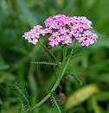 | 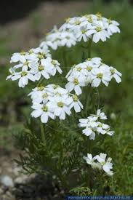
48 bis 50 = 120g Blütendolden  500 ml Alk (96%)  500ml Wasser  0,5 kg Honig, bzw nach eigenem Ermessen | Die Blüten von den Dolden abtrennen und mit dem Alk in ein verschließbares Glas geben.  Den Honig mit dem erwärmten Wasser (Maximal 35 Grad) gut vermischen und zu den Blüten geben.  Die ganze Masse im geschlossenen Gefäß gut vermischen.  Zwei Wochen lang bei Zimmertemperatur ziehen lassen.  Abseihen und abfüllen.

